Dataloader.py

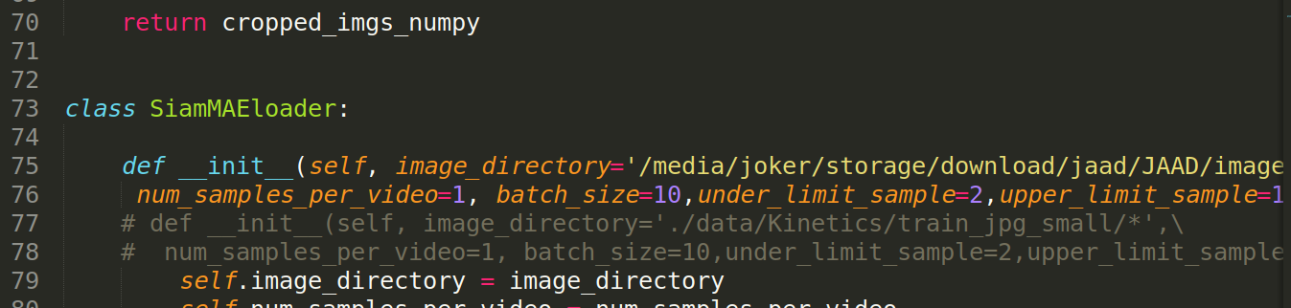设置数据集路径

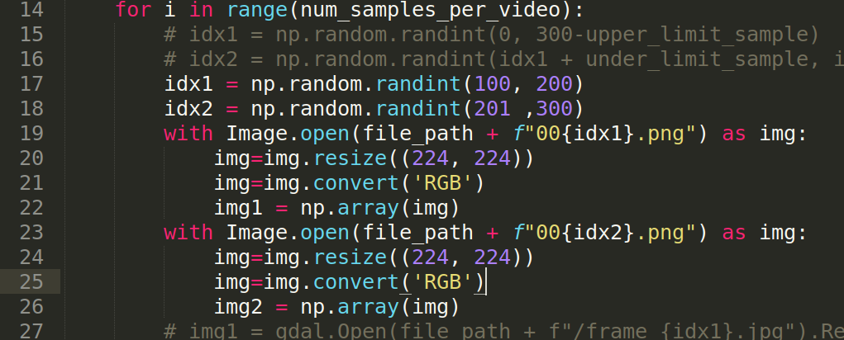idx1是f1,idx2是f2

pretraining.py

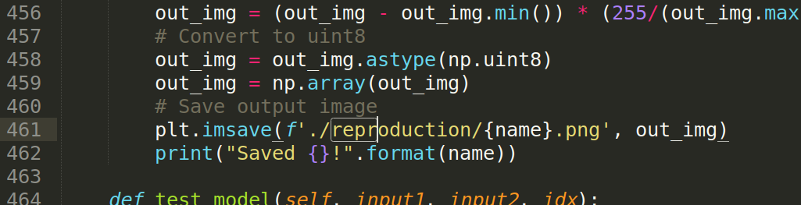这个训练过程中输出的结果图

pretraining_params.yaml

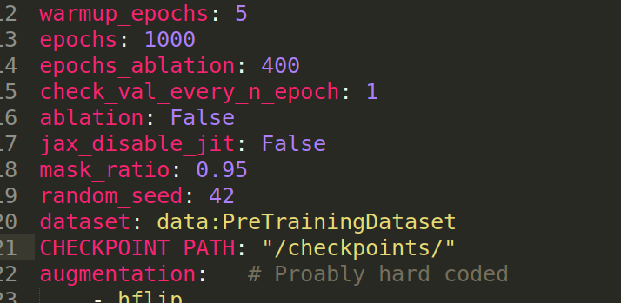

这个设置保存CHECKPOINT位置

运行指令

python pretraining.py